Введение
Система видеоконференций предназначена для проведения очных встреч со слушателями программы в режиме видеоконференцсвязи с использованием информационно-коммуникационных технологий. Система позволяет: передавать голос и видеоизображение преподавателя в режиме реального времени; загружать и демонстрировать презентационные материалы; вести переписку со слушателями программы в чате; проводить опросы.

Создание видеоконференции. Порядок действий
- Откройте браузер. Рекомендуем использовать браузер Mozilla Firefox последней версии
  - 

- В адресной строке браузера введите адрес: edu.mosbf.ru
  - 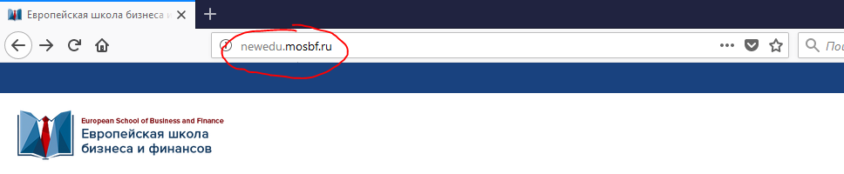
- В правом верхнем углу нажмите кнопку вход
  - 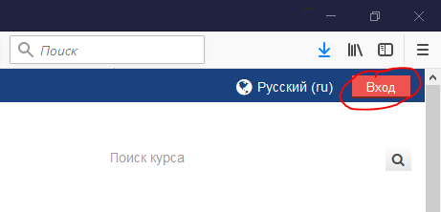
- Авторизуйтесь в системе, используя логин и пароль, который вам выдал куратор
  - 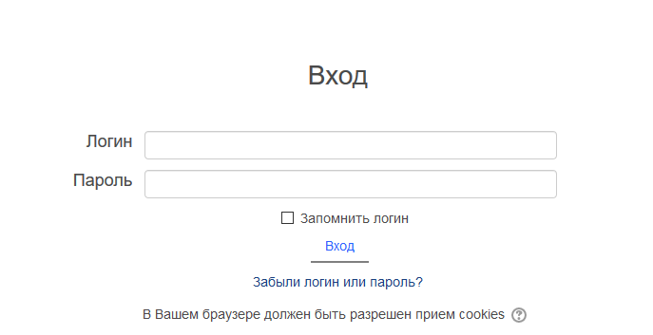
- Перейдите в раздел «Мои курсы»
  - 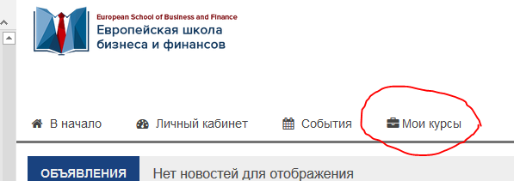
- В списке курсов выберете курс, в рамках которого вы проводите Видеоконференцию
- На странице курса найдите и выберете нужную Вам Видеоконференцию
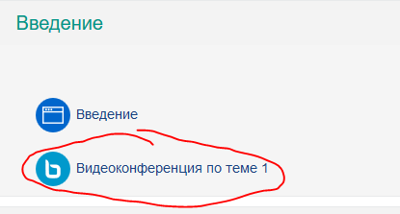
- На открывшейся странице нажмите кнопку «Подключиться к сеансу»
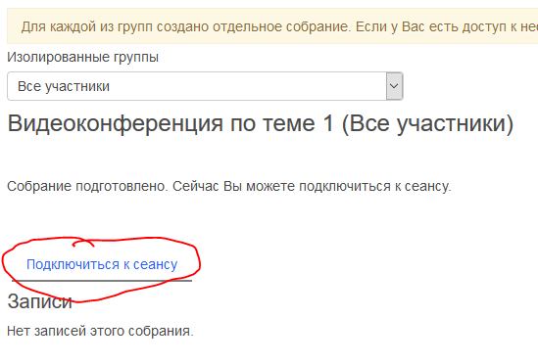
Примечание: Вас перенаправит на страницу Видеоконференции. Если при этом выходит сообщение, что у вас не установлен плагин, то установите его по предложенной ссылке. Если плагин установлен, но выключен, то включите его, нажав на соответствующую кнопку.
- При входе в Видеоконференцию на вопрос «Как вы хотите войти в конференцию?» нужно нажать кнопку «Микрофон»
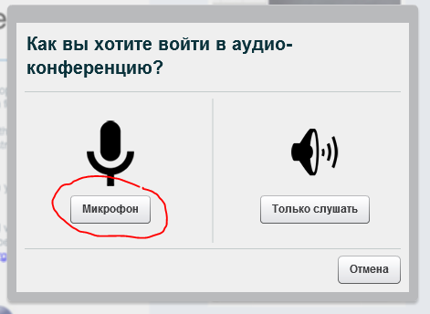
- При запросе браузера разрешения на использование микрофона – выберете доступный микрофон из выпадающего списка и нажмите кнопку «Разрешаю». При этом система будет давать подсказки.
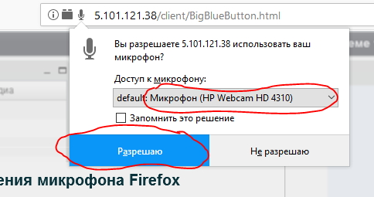
Будет произведена настройка звука, следуйте указаниям системы и если все работает так, как указано в сообщении системы нажмите кнопку «Да»
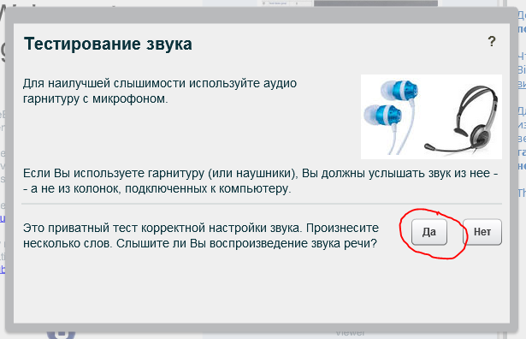
Примечание: После того, как вы произвели начальную настройку вы увидите рабочую область системы состоящую из следующих элементов (см. изображение ниже):
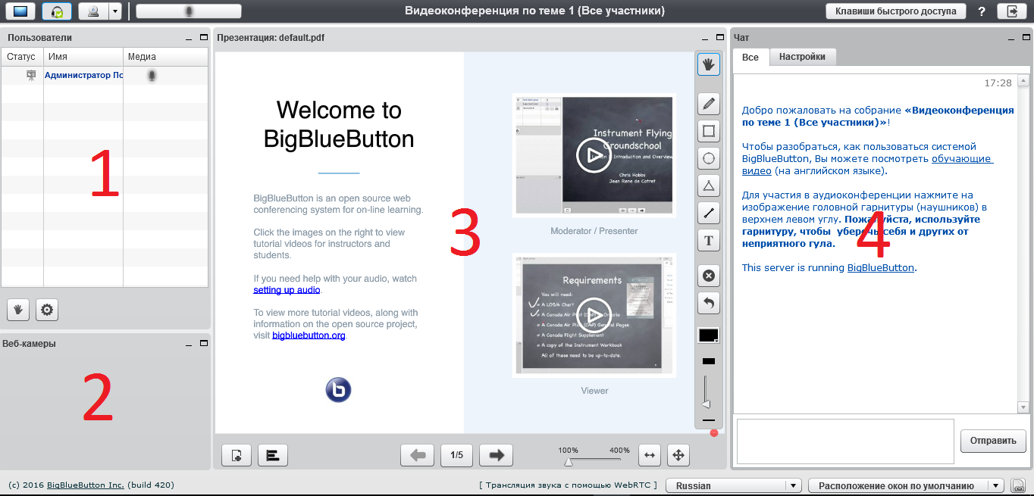
- Пользователи – в этой области будет показываться список подключенных пользователей с их статусом
- Веб-камеры – в этой области будет отображаться трансляция с Вашей веб-камеры, если вы ее включите (как включить камеру см. Шаг 11)
- Презентация – в этой области будет отображаться загруженный презентационный материал и элементы управления презентацией
- Чат – в этой области будет отображаться переписка со слушателями, которые подключились к конференции
- Чтобы включить трансляцию с камеры, нажмите кнопку над областью с пользователями
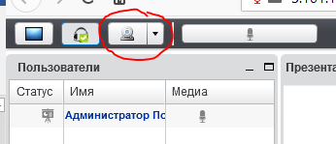
После того, как вы нажмете эту кнопку, выйдет запрос на разрешение доступа к вашей веб-камере. На него нужно ответить утвердительно (см. изображение ниже)
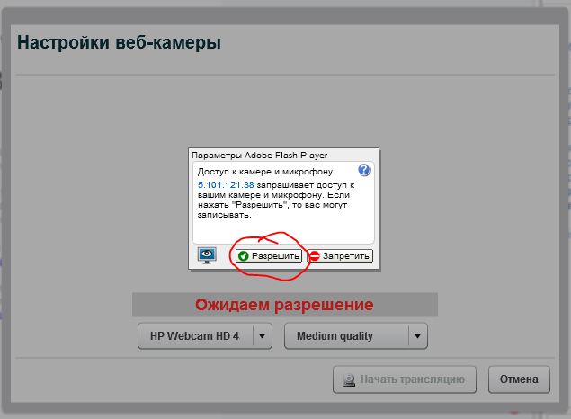
Далее вам необходимо, не меняя настроек, нажать кнопку «Начать трансляцию»
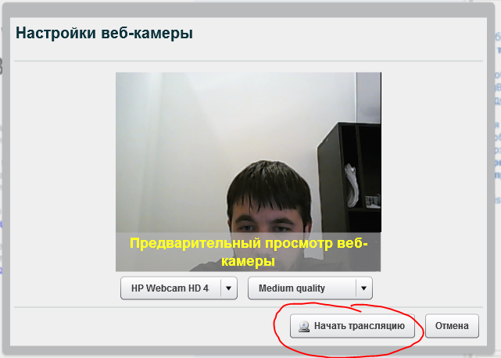
- Теперь необходимо загрузить презентационные материалы. Для этого нажмите кнопку в области Презентации, как показано на изображении ниже
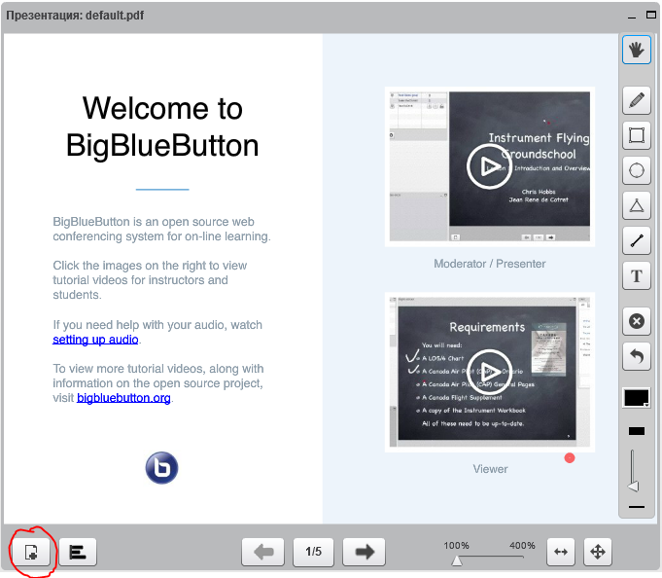
Откроется окно загрузки файла. Нажмите кнопку «Выбрать файл» и найдите на своем компьютере необходимый Вам файл и нажмите кнопку «Загрузить»
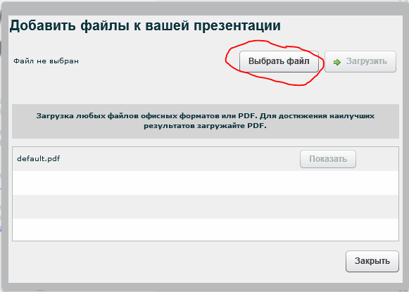
Название файла появится в списке. Нажмите кнопку показать для демонстрации файла слушателям
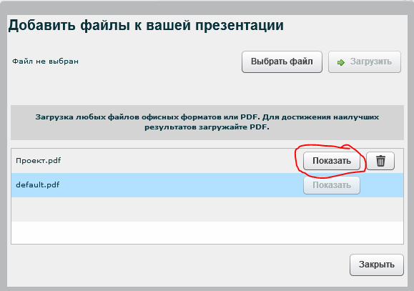
- Используйте кнопки для управления вашей презентацией (перелистывание слайдов, изменение масштаба)
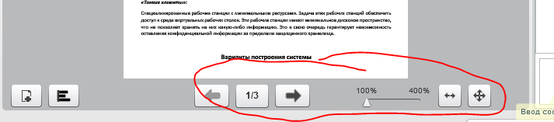

Поздравляем! Вы успешно настроили Вашу Видеоконференцию

